|  |
| --- |
| ## Front matter title: “Лабораторная работа №7” subtitle: “Простейший вариант выполнения лабораторной работы” author: “Юлия Гриневич” |
| ## Generic otions lang: ru-RU toc-title: “Содержание” |
| ## Bibliography bibliography: bib/cite.bib csl: pandoc/csl/gost-r-7-0-5-2008-numeric.csl |
| ## Pdf output format toc: true # Table of contents toc-depth: 2 lof: true # List of figures lot: true # List of tables fontsize: 12pt linestretch: 1.5 papersize: a4 documentclass: scrreprt ## I18n polyglossia polyglossia-lang: name: russian options: - spelling=modern - babelshorthands=true polyglossia-otherlangs: name: english ## I18n babel babel-lang: russian babel-otherlangs: english ## Fonts mainfont: PT Serif romanfont: PT Serif sansfont: PT Sans monofont: PT Mono mainfontoptions: Ligatures=TeX romanfontoptions: Ligatures=TeX sansfontoptions: Ligatures=TeX,Scale=MatchLowercase monofontoptions: Scale=MatchLowercase,Scale=0.9 ## Biblatex biblatex: true biblio-style: “gost-numeric” biblatexoptions: - parentracker=true - backend=biber - hyperref=auto - language=auto - autolang=other* - citestyle=gost-numeric ## Pandoc-crossref LaTeX customization figureTitle: “Рис.” tableTitle: “Таблица” listingTitle: “Листинг” lofTitle: “Список иллюстраций” lotTitle: “Список таблиц” lolTitle: “Листинги” ## Misc options indent: true header-includes: - |

# 1 Цель работы

Приобретение практических навыков взаимодействия пользователя с системой по- средством командной строки.

# 2 Задание

1.Взаимодействрвать с ОС через терминал посредством команд;

# 3 Теоретическое введение

Здесь описываются теоретические аспекты, связанные с выполнением работы.

Например, в табл. [1] приведено краткое описание стандартных каталогов Unix.

Table 1: Описание некоторых каталогов файловой системы GNU Linux

| Имя каталога | Описание каталога |
| --- | --- |
| / | Корневая директория, содержащая всю файловую |
| /bin | Основные системные утилиты, необходимые как в однопользовательском режиме, так и при обычной работе всем пользователям |
| /etc | Общесистемные конфигурационные файлы и файлы конфигурации установленных программ |
| /home | Содержит домашние директории пользователей, которые, в свою очередь, содержат персональные настройки и данные пользователя |
| /media | Точки монтирования для сменных носителей |
| /root | Домашняя директория пользователя root |
| /tmp | Временные файлы |
| /usr | Вторичная иерархия для данных пользователя |

Более подробно об Unix см. в (**gnu-doc:bash?**; **newham:2005:bash?**; **zarrelli:2017:bash?**; **robbins:2013:bash?**; **tannenbaum:arch-pc:ru?**; **tannenbaum:modern-os:ru?**).

# 4 Выполнение лабораторной работы

1. Получаю информацию о команде mc. (рис. [1])

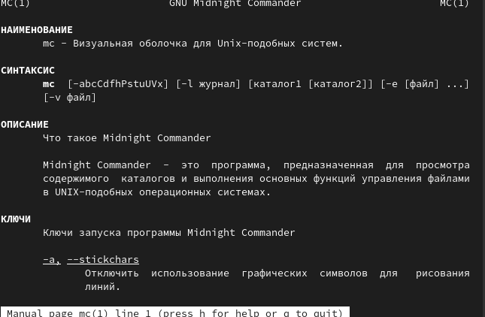

Figure 1: Использую команду mc

## 4.1

1. Открыла Midnight Commander. (рис. [2])

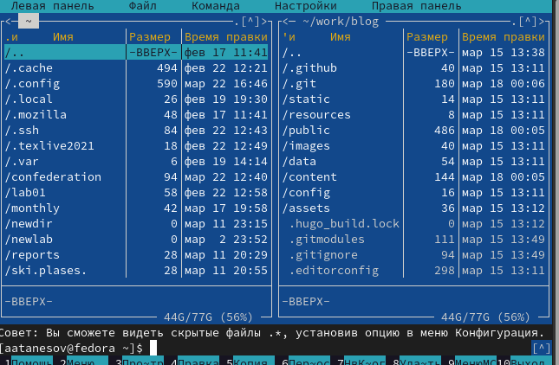

Figure 2: Использую команду mc

## 4.2

1. Исполняю операции со вкладкой Файл. (рис. [3])

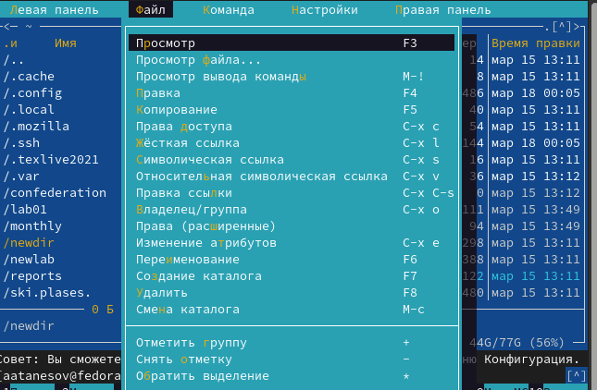

Figure 3: Использую команду cp

## 4.3

1. Открыла для просмотра текстовой файл conf.txt. (рис. [4])

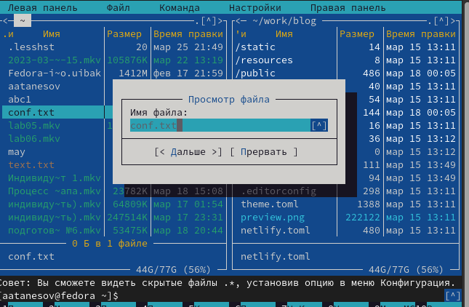

Figure 4: Использую команду Файл

## 4.4

1. Смотрю содержимое. (рис. [5])

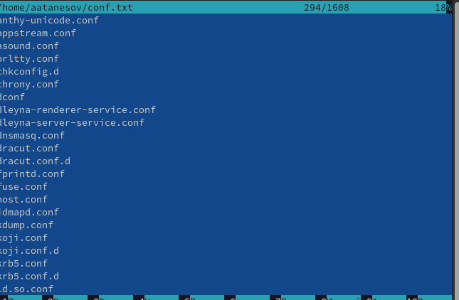

Figure 5: Использую внутренний редактор

## 4.5

1. Меняю содержимое файла. (рис. [6])

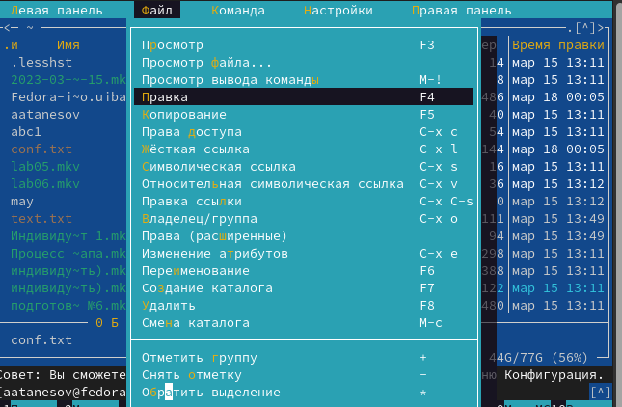

Figure 6: Использую команду правка

## 4.6

1. Создаю каталог . (рис. [7])

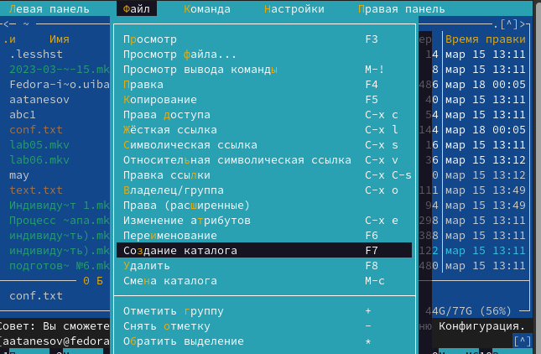

Figure 7: Использую команду Создание каталога

## 4.7

1. Копирую файл в только что созданный каталог . (рис. [8])

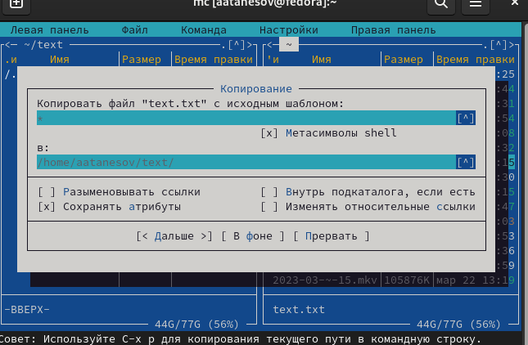

Figure 8: Использую команду копирование

## 4.8

1. Провожу поиск в файловой системе по данным условиям . (рис. [9])

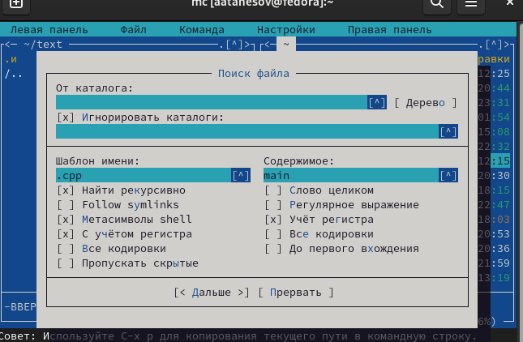

Figure 9: Использую команду Поиск файла

## 4.9

10.Просматриваю последнюю команду. (рис. [10])

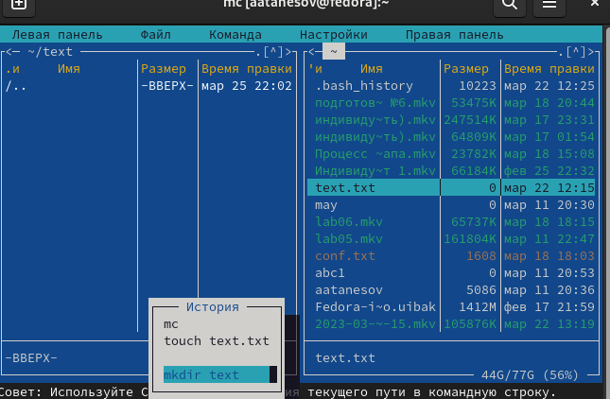

Figure 10: Использую команду История

## 4.10

1. Произвожу переход в домашнюю директорию . (рис. [11])

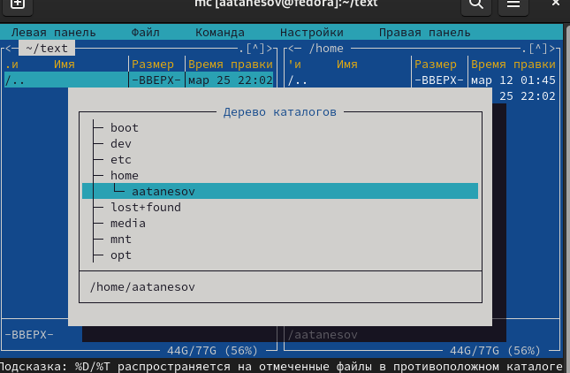

Figure 11: Использую команду Дерево каталогов

## 4.11

1. Анализирую файла меню. (рис. [12])

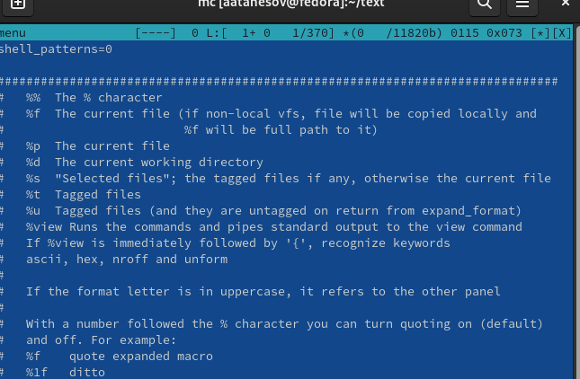

Figure 12: Использую команду Команда

## 4.12

1. Анализирую файл расширений. (рис. [13])

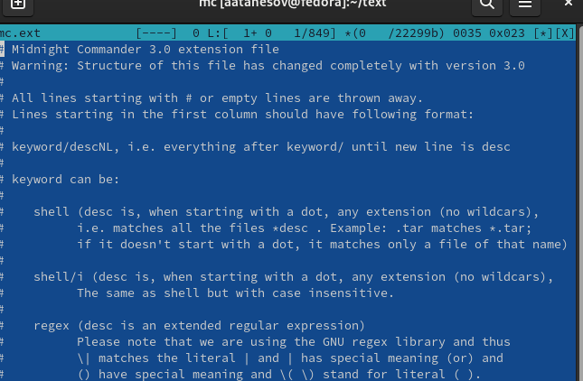

Figure 13: Использую команду Команда

## 4.13

1. Осваиваиваю операции определения стуктуры экрана MC. (рис. [??])

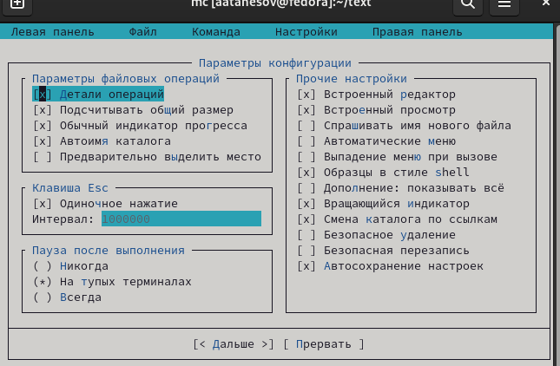(image/13.png){#fig:014 width=90%}

## 4.14

1. Осваиваиваю операции определения стуктуры экрана MC. (рис. [14])

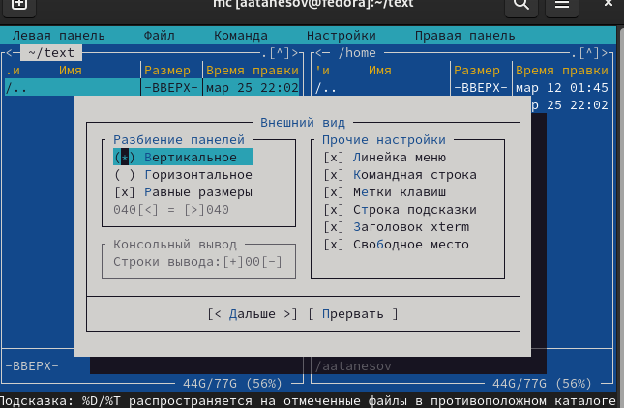

Figure 14: Использую команду ls -l

## 4.15

1. Создаю файл text.txt. (рис. [??])

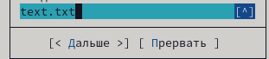(image/18.png){#fig:018 width=90%}

## 4.16

1. Открываю файл в редакторе MC. (рис. [15])

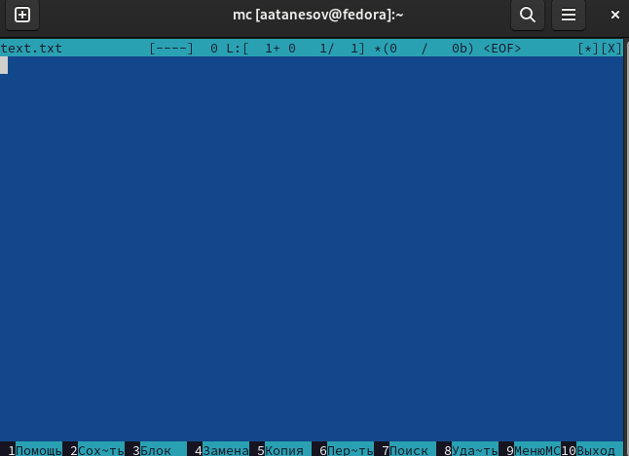

Figure 15: Использую команду правка

## 4.17

1. Вставляю текст. (рис. [16])

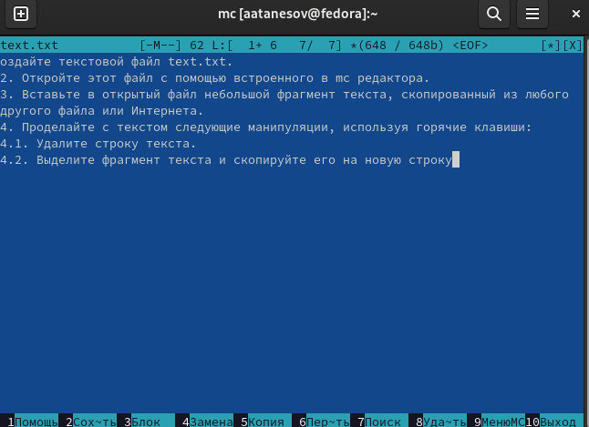

Figure 16: Использую команду Ctrl+Shift+>

## 4.18

1. Убираю одну строчку текста. (рис. [17])

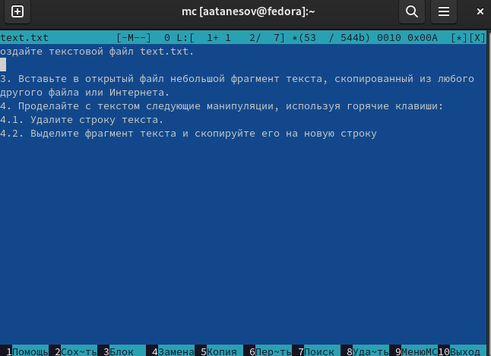

Figure 17: Использую команду F8

## 4.19

1. Копирую строчку. (рис. [18])

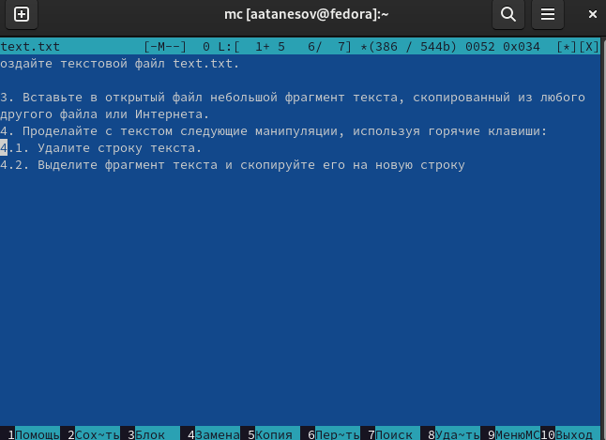

Figure 18: Использую команду F5

## 4.20

1. Сохраняю данный файл. (рис. [19])

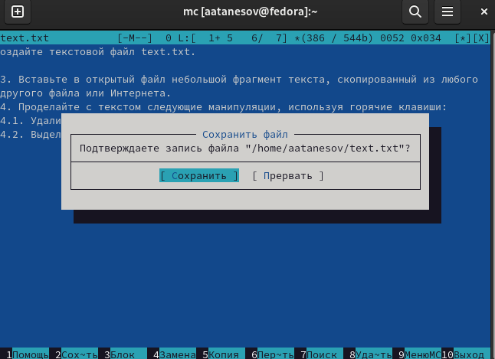

Figure 19: Использую команду F2

## 4.21

1. Отменяю последнее действие. (рис. [20])

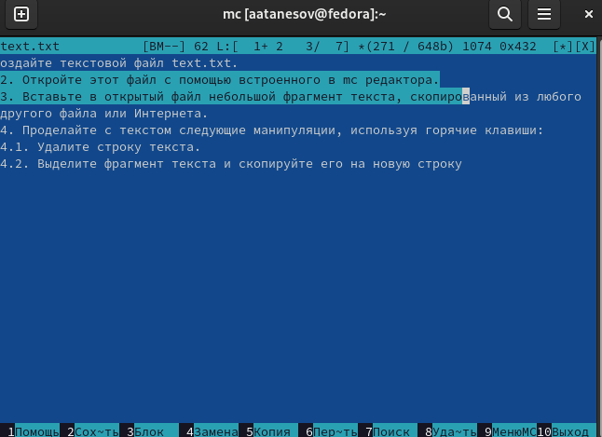

Figure 20: Использую команду Ctrl+U

## 4.22

1. Перехожу в конец данного файла . (рис. [21])

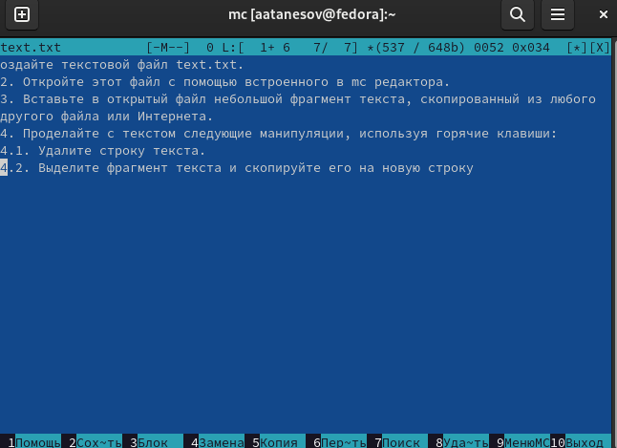

Figure 21: Использую команду Ctrl+Home

## 4.23

1. Перехожу в конец данного файла . (рис. [22])

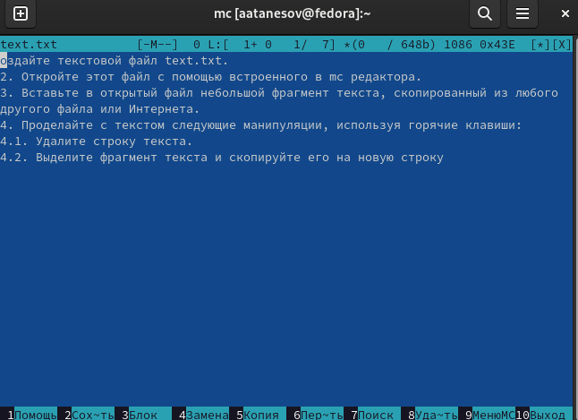

Figure 22: Использую команду Ctrl+End

## 4.24

1. Сохраняю данный файл. (рис. [23])

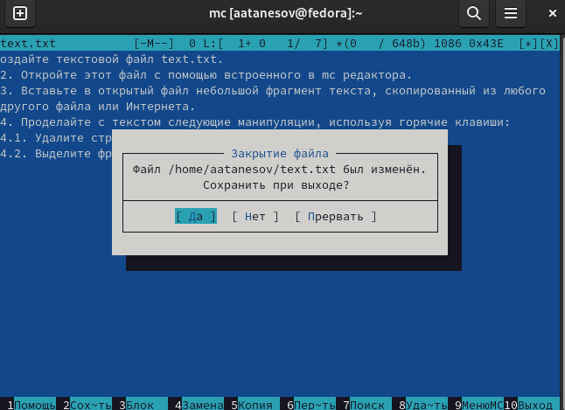

Figure 23: Использую команду ls -l

## 4.25

1. Открываю этот файл и включаю подсветку синтаксиса. (рис. [24])

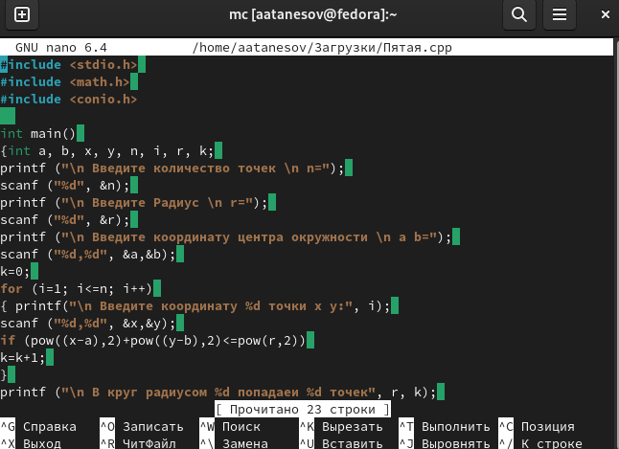

Figure 24: Использую команду

# 5 Выводы

* Познал функции программы Midnighht Commander # Ответы на контрольные вопросы
  1. В Midnight Commander (mc) есть два главных режима работы: режим файлового менеджера и режим редактирования текста. Режим файлового менеджера дает возможность пользователю просматривать и управлять файлами и каталогами, выполняя такие операции, как копирование, перемещение, удаление, создание, архивирование и прочее. Режим редактирования текста нужен для просмотра и редактирования текстовых файлов. В нем можно производить такие операции, как поиск и замена текста, перемещение курсора, вставка/удаление символов и строки, выбор блоков текста и многое другое.
  2. В Midnight Commander можно выполнить множество разных операций с файлами с помощью команд shell или с помощью меню. К примеру, можно скопировать файл, используя команду “cp” в shell или выбрав файл и нажав клавишу “F5” в меню. Также можно удалить файл командой “rm” в shell или используя комбинацию клавиш “F8” в меню. Очередной пример - перемещение файла с помощью команды “mv” в shell или нажатием клавиши “F6” в меню.
  3. Левая панель меню Midnight Commander содержит в себе список файлов и каталогов текущего каталога, расположенного в левой части экрана. В меню есть команды для навигации в каталогах, копирования, перемещения, удаления и других операций с файлами.
  4. В меню Файл есть команды для создания и удаления файлов и каталогов, переименования, изменения прав доступа, архивирования и др.
  5. Меню Команда дает возможность выполнять различные действия над файлами и каталогами, например, редактирование текстовых файлов, поиск и замена текста, просмотр и редактирование атрибутов файлов и т.д.
  6. Меню Настройки позволяет настроить различные параметры Midnight Commander, такие как внешний вид, формат отображения файлов, языковые настройки, настройки главного меню и многие другие параметры.
  7. Некоторые встроенные команды Midnight Commander:
* Переместить файл (F6)
* Скопировать файл (F5)
* Удалить файл (F8)
* Создать каталог (F7)
* Архивировать файлы (F2)
* Распаковать архив (Alt+Enter)
  1. Некоторые команды встроенного редактора Midnight Commander:
* Сохранить файл (Ctrl+S)
* Выйти из редактора (F10)
* Выбрать весь текст (Ctrl+A)
* Вырезать выбранный текст (Ctrl+X)
* Копировать выбранный текст (Ctrl+C)
* Вставить текст из буфера обмена (Ctrl+V)
  1. В Midnight Commander можно создавать пользовательские меню, которые позволяют пользователю выполнять свои собственные команды и скрипты. Для этого нужно выбрать “Вставить меню” из меню “Файл” и создать новый элемент меню, добавив команду или скрипт.
  2. Midnight Commander имеет ряд средств для выполнения действий, определяемых пользователем, над текущим файлом, таких как просмотр и редактирование атрибутов файла, копирование пути к файлу в буфер обмена, поиск и замена текста в файле, анализ размера и содержимого файла и многие другие.

# Список литературы